索引的实现：hash索引和b+树索引

Mysql索引：

单列索引：对表中得某一列建立索引，可以有多个单列索引

普通索引：没有要求，可以是空，可以是重复只是为了查询速率更快

唯一索引：

主键索引：

组合索引：最左原则

全文索引：最好是先建表，在写数据，再加索引，针对于模糊查询，where match 列名 against 参数，innodb的搜索引擎最小搜索长度4

空间索引：用的较少，必须not null，用的不是btree

**创建索引：**

普通索引：

Creat index 索引名 on 表名(字段名)

Alert table 表名 add Index 索引名(字段名)

唯一索引：

Creat unique index 索引名 on 表名(字段名)

Alert table 表明 add unique 索引名(字段名)

**查看索引**

Show index from 表

删除索引

Drop index 索引名 on 表名

Alert table 表名 drop index 索引名

**二叉树**

**特点：分为左子树，右子树和根节点，左子树的值要比根节点小，右子树要比根节点大**

**平衡二叉树=>左子树和右子树深度只差不超过1**

**索引的优点**

**·大大加快数据的查询速度**

**·使用分组和排序进行数据查询时，可以显著减少查询时分组和排序的时间**

**·创建唯一索引，能够保证数据库表中每一行数据的唯一性**

**·在实现数据的参考完整性方面，可以加速表和表之间的链接**

**索引的缺点**

**·创建索引和维护索引需要消耗时间，并且随着数据的增加，时间也会增加**

**·索引需要占据次磁盘空间**

**·对数据表中的数据进行增加修改删除时，索引也要动态维护，降低了维护速度**

**创建索引的原则**

**·更新频繁的列不应设置索引**

**·数据量小的表不要使用索引（一共两页不需要目录）**

**·重复数据多的字段不应设为索引**

**·首先应该考虑对where和order by、groupby涉及的列建立索引**

**什么情况下索引失效**

**\***

**前缀%**

**在条件上使用运算**

**Is null 或is not null**

**使用！=**

**字符串不加‘’**

**In**

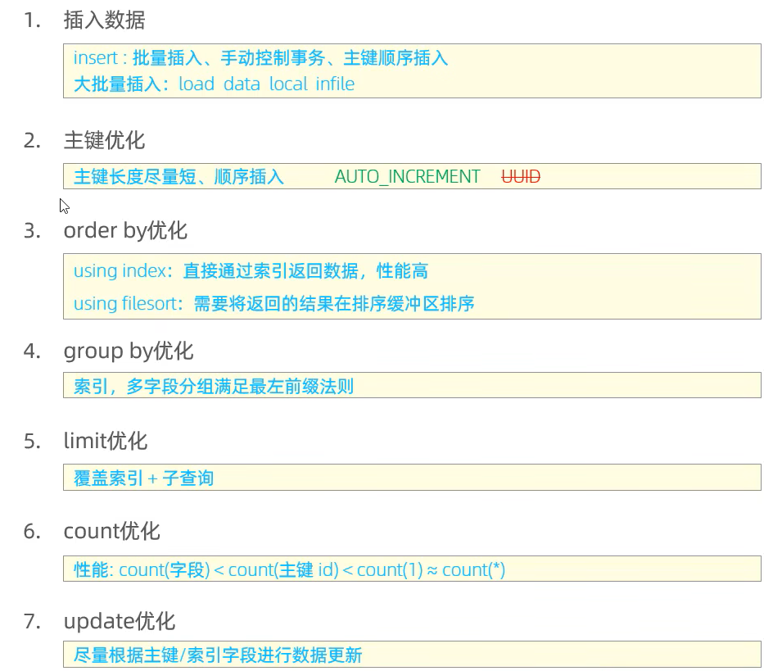

**MVCC基本概念**

当前读

读取得记录时记录得最想念版本，读取时还要保证其他并发事务不能修改当前记录，会对读取得记录加锁，比如：select … lock in share mode，select ..for update,update,insert,delete(排他锁)

快照读

简单的select（不加锁）就是快照读，读取的就是记录数据得可见版本，有可能是历史数据，不加锁，是非阻塞读

Read committed:每次select,都生成一个快照读

Repeatable Read:开启事务后第一个select语句才是快照读得地方，第一次select会产生一个快照，后面的select都会查看这个快照

Serializable:快照读会退化成当前读

MVCC得实现依赖于数据库得三个隐式字段，undo log，readview

DB_TRX_ID 最近修改事务ID，记录插入这条数据或者最后修改该记录得事务id

DB_ROLL_PTR 回滚指针，指向这条记录的上一个版本，用于配合undo log，指向上一个版本

DB_ROW_ID 隐藏主键，如果表结构没有指定主键，将会生成该隐藏字段

Readview是快照读sql执行时MVCC提取数据得一句，记录并维护系统当前活跃的事务id

ReadView中包含四个核心字段

M_ids 当前活跃的事务id集合

Min_trx_id 最小活跃事务id

Max_trx_id 预分配事务id

Creator_trx_id 生成readview的事务id

Binlog格式

Statement 基于sql语句的日志记录，记录的是sql语句，对数据进行修改的sql都会记录在日志文件

Row 基于行的日志记录，记录的是每一行的数据变更（默认）

Mixed 混合了statement和row两种格式，默认采用statement，在某些特殊情况下自动切换row

主从复制原理

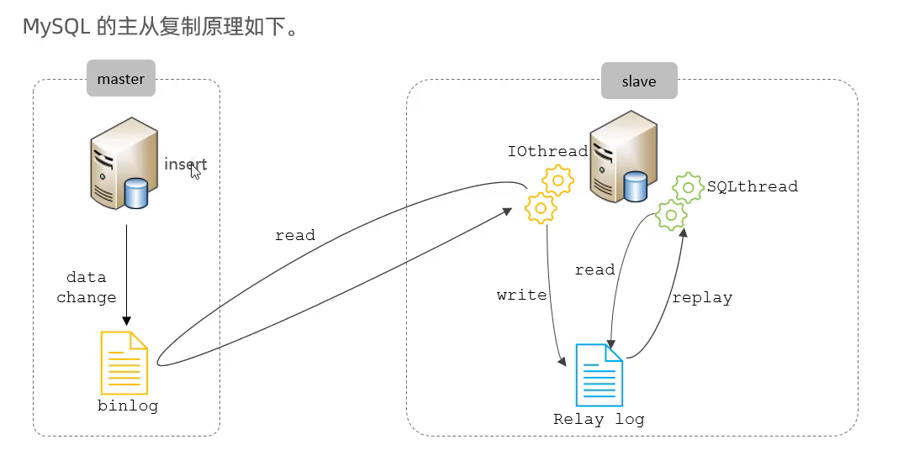

1. master主库提交事务时，会把数据变更记录在二进制文件binlog中
2. 从库读取主库的二进制binlog，写入从库中继日志RelayLog
3. Slave重做中继日志中的事件